

**SubSuelo**

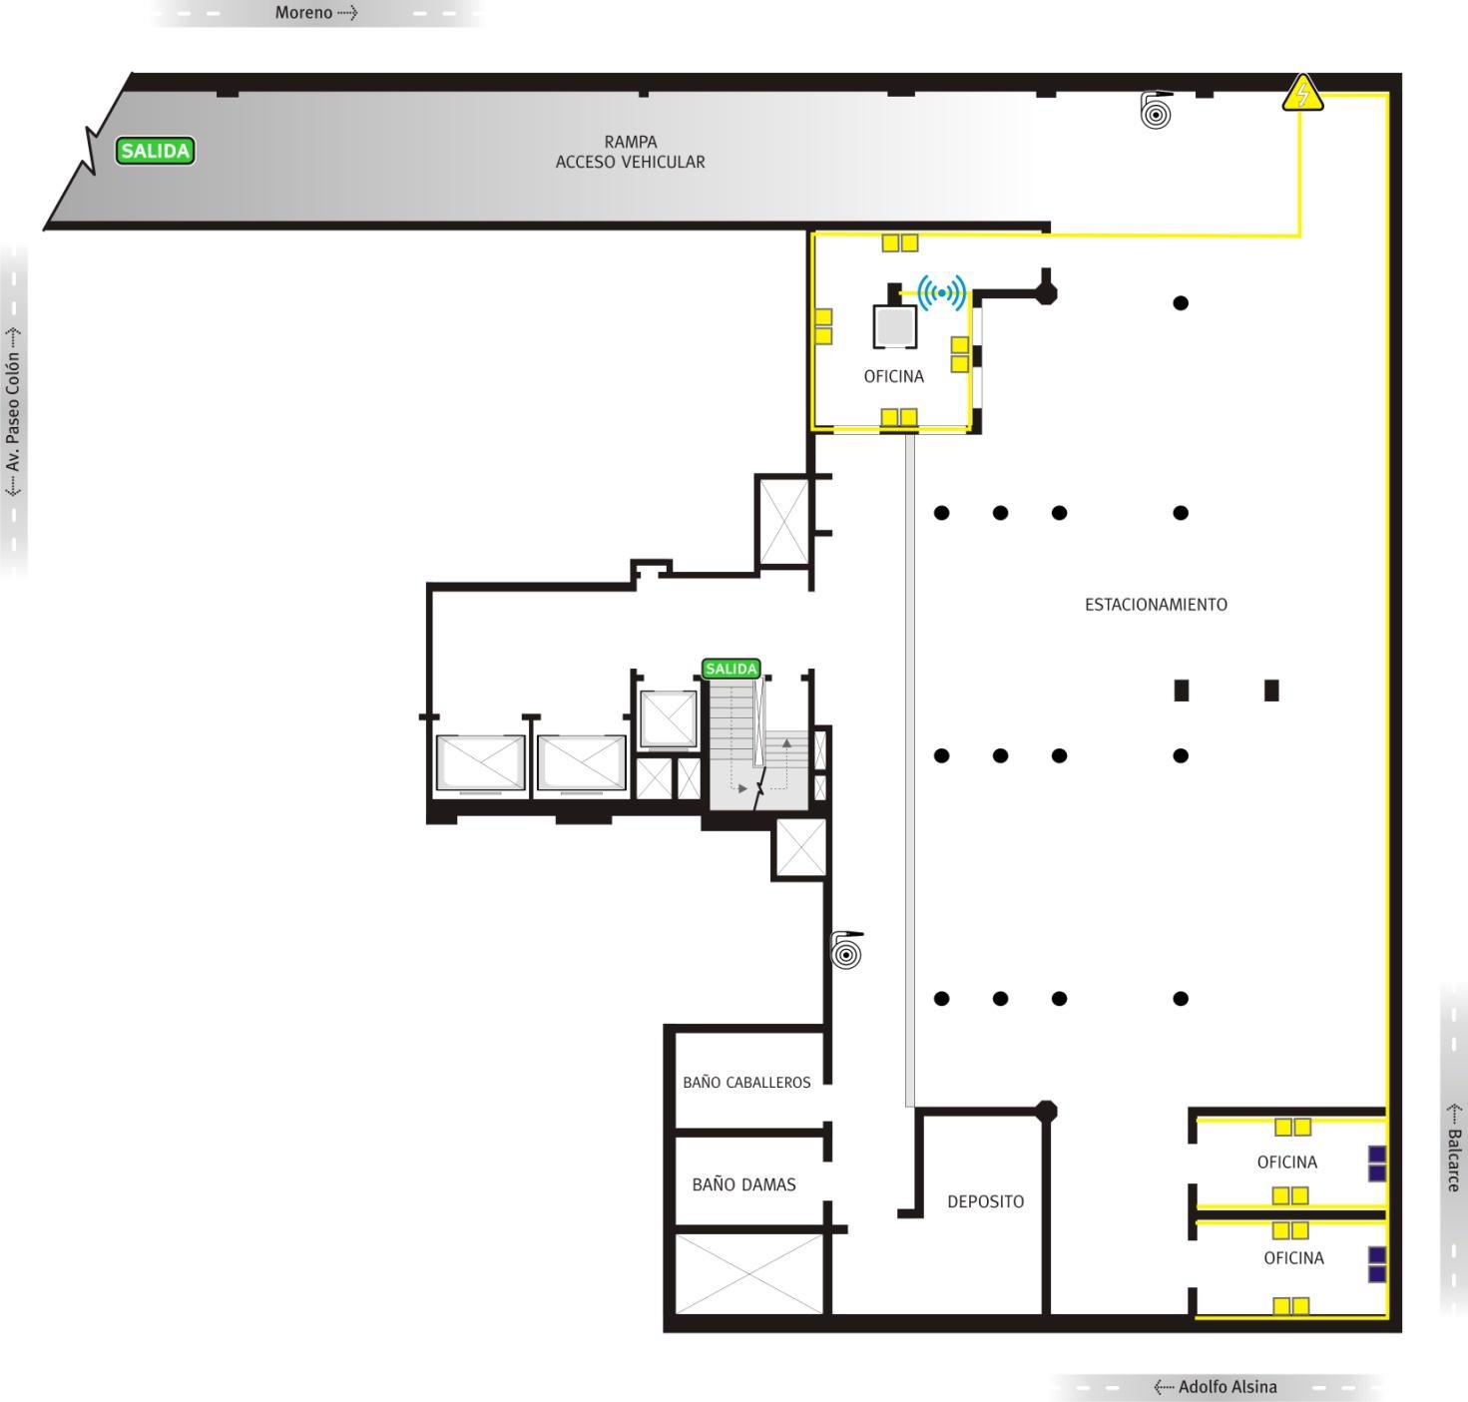

**REFERENCIAS**

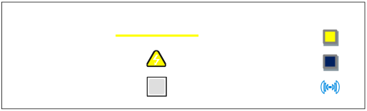

*Red LAN Boca Funcional Tablero Eléctrico  Boca Excedente Rack Access Point*

IFTS Nº12 | Pág. 57

